أكمل رسم الأشكال ثم لون المثلث بالأخضر و المربع بالأحمر والدائرة بالأصفر
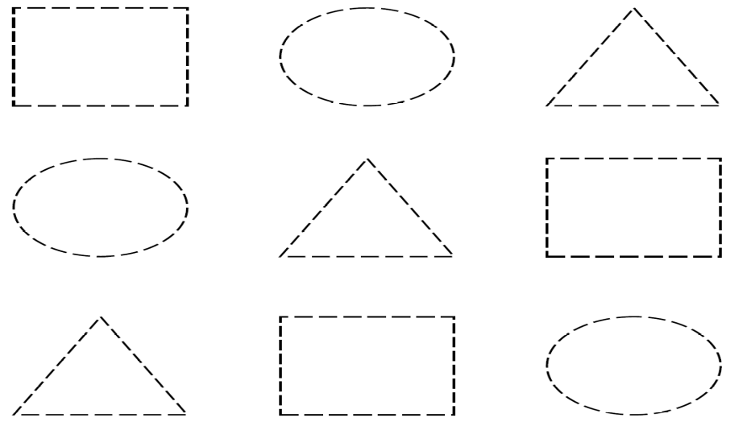

التمرين1:أكمل كتابة الأعداد
10 | 9 | 8 | 7 | 6 | 5 | 4 | 3 | 2 | 1

